O RUGBY CINTA

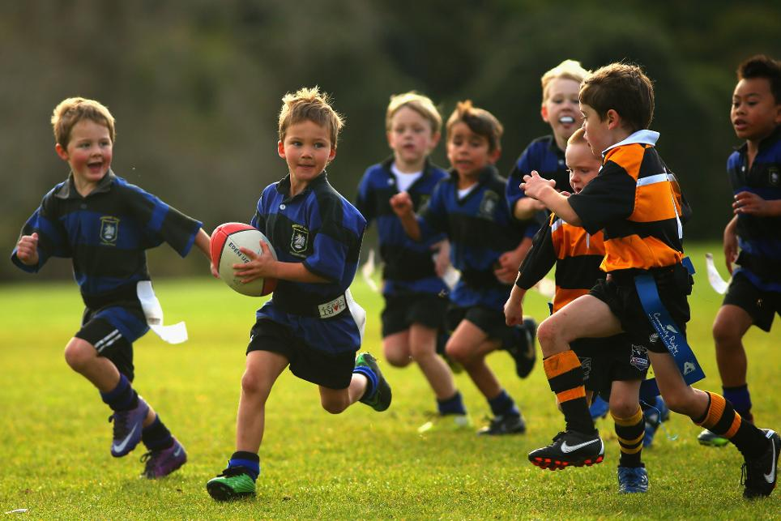

Proposta didáctica para a súa integración na Educación Secundaria

ÍNDICE

Presentación......................................................................................................................................3
A educación física no currículo de Educación Secundaria..................................................................4
O rugby no currículo de Educación Secundaria..................................................................................7
Entender o rugby................................................................................................................................9
Metodoloxía......................................................................................................................................17
Atención á diversidade.....................................................................................................................19
Posibilidades de interdisciplinariedade.............................................................................................20
Sesión..............................................................................................................................................23
Avaliación.........................................................................................................................................31

PRESENTACIÓN
Prezado/a Profesor/a
Chega as túas mans unha unidade didáctica elaborada para implementar o rugby no primeiro curso da Educación Secundaria.
Este documento foi deseñado e supervisado por un equipo de profesionais a partires da proposta do docente e especialista deportivo Enrique Rey Rodríguez.
Esta unidade didáctica de rugby ten como finalidade dar a coñecer e fomentar a práctica deste deporte colectivo entre a poboación escolar. Busca dinamizar á práctica en contextos significativos próximos á realidade tanto nos espazos deportivos como na convivencia con compañeiros doutros centros escolares. Os contidos curriculares favorecen o desenvolvemento e a adquisición das competencias clave.
Esta iniciativa xurde dentro do marco da estratexia de promoción da actividade deportiva que desenvolve a Secretaría Xeral para o Deporte, a través do servizo de deportes en Pontevedra e xunto coas agrupacións deportivas escolares
Dentro dos obxectivos que persegue este proxecto da Secretaría Xeral para o Deporte estaría o de fomentar a práctica de actividade física, facendo desta un hábito de vida. Se conseguimos integrar a práctica deportiva dentro do noso día a día, estaremos a loitar contra o sedentarismo e outros hábitos nocivos para a nosa saúde o que vai traer consigo unha mellora na nosa calidade de vida.
Consideramos que a proposta de “Rugby modificado” adáptase perfectamente a este obxectivos, posto que nos vai permitir practicar este deporte con independencia do noso estado físico ao tempo que nos vai repercutir na mellora da nosa resistencia cardiovascular, na forza e sobre todo vai fomentar a socialización, facendo deste unha ocupación ideal do noso tempo de lecer.
É de salientar a implicación da Consellería de Educación e Ordenación Universitaria, que por medio dos Centros de Formación do Profesorado de Pontevedra e Vigo (asesorías do eido artístico-deportivo) coadxuvou programando cursos formativos acerca da iniciación ao rugby, impartidos polo amentado Enrique Rey Rodríguez e que resultaron moi positivamente valorados e motivadores para o conxunto do profesorado.

A EDUCACIÓN FÍSICA NO CURRÍCULO DA EDUCACIÓN SECUNDARIA.

Un dos obxectivos da Educación Secundaria Obrigatoria é coñecer e aceptar o funcionamento do propio corpo e o das outras persoas, respectar as diferenzas, afianzar os hábitos de coidado e saúde corporais, e incorporar a educación física e a práctica do deporte para favorecer o desenvolvemento persoal e social. Coñecer e valorar a dimensión humana da sexualidade en toda a súa diversidade. Valorar criticamente os hábitos sociais relacionados coa saúde, o consumo, o coidado dos seres vivos e o medio ambiente, contribuíndo á súa conservación e á súa mellora.
Este obxectivo está en consonancia co fin estratéxico da educación física na ESO, que é introducir ao alumnado cara a práctica de actividades físico-deportivas e artístico-expresivas, nas que poida manter un papel de practicante activo ao longo da súa vida..
Nesta etapa as actividades de aprendizaxe propostas axudarán a desenvolver a relación coas demais persoas, o respecto, a atención especial á igualdade de xénero, entendendo as diferenzas relativas ás capacidades psicofísicas entre as rapazas e os rapaces, os condicionantes dos estereotipos sociais, a colaboración, o traballo en equipo, o xogo limpo, a resolución de conflitos, o recoñecemento do esforzo para lograr metas, a aceptación de regras establecidas e o desenvolvemento da iniciativa individual.
Por outra parte a competencia motriz da área de educación física contribúe a adquisición das competencias clave, que a Lei Orgánica 8/2013, do 9 de decembro, define como un elemento esencial do currículo, do seguinte xeito:

Competencia en comunicación Lingüística. Desenvólvese na área de educación física a través das múltiples situacións comunicativas, sobre todo de forma oral, nos xogos e as distintas actividades que se realizan nas clases. Utilizando sempre a lingua de maneira positiva e responsable. Concretamente nesta unidade didáctica de rugby contribuiremos a adquisición desta competencia mediante a exposición de xeito oral de pequenos traballos elaborados polos nosos alumnos e máis mediante o uso de terminoloxía específica do xogo.

Competencia matemática e competencias básicas en ciencia e tecnoloxía. Contribúese ao desenvolvemento desta competencia con todas aquelas actividades que implican un razoamento matemático como a interpretación de planos, apreciación de distancias, traxectorias., localización de obxectos, estimacións de tempo… Na práctica do rugby, a interpretación dos espazos de xogo, das traxectorias dos compañeiros e os adversario, do balón así como a localización das zonas que nos van permitir unha superioridade no ataque van contribuír a adquisición desta competencia.

Competencia dixital. Abrangue o emprego de aplicacións informáticas para a realización de actividade física, busca de información empregando as TIC e a valoración crítica da mesma. Os nosos alumnos ao longo desta unidade didáctica deberán buscar e seleccionar información para a elaboración e exposición de pequenos traballos relacionados co rugby así como visualizar un partido nunha plataforma de vídeos online.

Competencia Aprender a aprender. Supón a adquisición dunha aprendizaxe permanente, supón desenvolver habilidades para iniciarse na aprendizaxe dunha actividade física. Partindo dun xeito guiado para ir progresando cara a unha práctica autónoma. Sendo quen ademais de avaliar o seu propio traballo e pedir asesoramento.
Nesta unidade didáctica o alumnos irá aprendendo as regras e a técnica do xogo por si mesmo mediante o ensaio/erro interiorizando as corrección e os consellos dados polo profesor froito da súa experiencia motriz.

Competencia social e cívica. A través da práctica das actividades físicas póñense en xogo estratexias de cooperación, oposición, integración, respecto, xogo limpo solidariedade…unas normas común a cumprir e respectar que preparan aos alumnos e alumnas para o exercicio dunha cidadanía responsable e democrática. A práctica do rugby leva consigo asumidos unha serie de valores que fan deste algo máis que un deporte. Dende a propia “World Rugby”, organismo que rexe o rugby a nivel mundial, deféndense e promóvense valores tales como a disciplina o respecto, a honestidade, a paixón ou a solidariedade sen os cales este deporte deixaría de ser o que é hoxe en día. O respecto por todos eles serán vistos na aula os cales son aplicables no noso día a día como cidadáns.

Competencia en sentido de iniciativa e espírito emprendedor. Trabállase adquirindo pequenas responsabilidades que reforzan a súa autonomía e iniciativa persoal. Ao longo desta unidade didáctica os alumnos deberán facer as función de arbitro e de capitán coa responsabilidade que iso supón tanto na toma de decisións coma como na transmisión das posibles queixas.

Competencia en conciencia e expresións culturais. A educación física achégase a esta competencia apreciando a parte artística de certas execucións motrices, entendendo algunhas manifestacións da motricidade humana como feitos culturais presentes en todas as culturas e civilizacións. O rugby está ligado a unha serie de valores culturais os cales se reflexan nas súas camisetas, emblemas e tradición... ao longo das nosas sesións trataremos de transmitirlle estes aspectos culturais procedentes de diversos lugares do mundo co fin de que os coñezan e os valoren.

O RUGBY NO CURRÍCULO DA EDUCACIÓN SECUNDARIA

A presente Unidade Didáctica esta baseada na experiencia profesional e persoal vivida como profesor de educación física. Ao longo destes anos na miña práctica docente tiven a sorte de impartir aulas a alumnos de diversa índole e convivir con compañeiros con distintos enfoques educativos, algún deles moi alonxado do meu. Da miña relación con todos eles puiden constatar que as programacións, en moitas ocasións, caen na repetición de contidos e nun enfoque moi tradicional non deixando cabida a novos contidos, pese aos valores potencialmente educativos que estes poidan ter. Por outra banda, gran parte dos alumnos demandan contidos novidosos ou diferentes que aumente a súa motivación cara a práctica nas nosas sesión de Educación Física. Dentro destes contidos poderíamos situar o que nos ocupa, o rugby.
O rugby e un deporte minoritario no noso contexto. Por número de practicantes e pola súa pouca difusión nos medios de comunicación poderíamos tratalo dentro da nosa práctica docente coma un deporte alternativo, pero a súa realidade no mundo e outra moi distinta. Trátase dun dos deportes de equipo máis practicados a nivel mundial. A retransmisión do mundial de rugby ocupa o terceiro posto nos eventos deportivos máis seguidos, por detrás das olimpíadas e o mundial de fútbol.
Moitos profesores de educación física non inclúen o rugby dentro das súas propostas educativas por distintas causas, entre as que atoparíamos as seguintes:
- Por consideralo un deporte de moito contacto físico e violento e polo tanto perigoso para a integridade física dos seus alumnos.
- Pola necesidade de técnicas moi específicas e complexas para o noso alumnado
- Por carecer dunha instalación e do material necesario.
- Por descoñecemento e falla de formación neste deporte.

Todo estes hándicaps expostos anteriormente, nos, lonxe de consideralos como obstáculos para a súa implantación na nosa práctica docente, considerámolos como potencialidades. Así,
- O feito que sexa un deporte pouco coñecido e practicado polos nosos alumnos vai facer que todos teñan un nivel de competencia motriz inicial similar.

- Que o balón teña unha forma distinta ao que eles están acostumado e o bote sexa moi peculiar pode ter un efecto motivante nos nosos alumnos.
- A modalidade de rugby que escollemos para a nosa proposta didáctica, rugby cinta ou tag, carece de contacto e pode ser desenvolvida sobre calquera superficie o que limita o risco da súa práctica.
- Nas actividades propostas partimos de xogos predeportivos moi coñecidos e empregados na iniciación a outros deportes colectivos o que nos vai permitir que os nosos alumnos comecen a xogar ao rugby case sen se dar conta.
Por último mediante o coñecemento do rugby poderemos transmitirlle os valores que defende este deporte como son os da solidariedade, o espírito de equipo ou o respecto ao tempo que os alumnos van coñecer unha alternativa de ocio para o seu tempo de lecer.

ENTENDER O RUGBY

As orixes

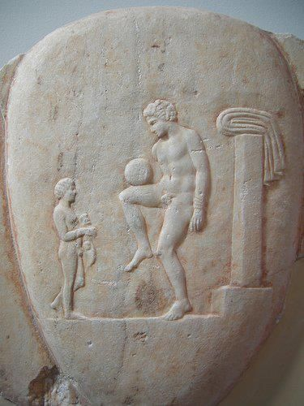
Ao longo deste apartado faremos unha breve revisión histórica das orixes deste deporte.
Os seres humanos, dende moito tempo atrás, nos distintos continente e culturas nas que se agrupaban, practicaron diversos xogo de pelota os cales adoitaban ter un obxectivo común o cal era facer chegar ou pasar unha pelota por unha estrutura de maior o menor tamaño empregando diversas partes da anatomía humana como man, pernas, cabeza... En Europa os antecedentes dos nosos xogos atoparémolos no episkyros grego ou no harpastum romano. Este xogos, que buscaban pasar a pelota para traspasase unha liña ou manter a súa posesión, foron levados polos Romanos a través do seu imperio, mesturándose con xogos propios de cada rexión influenciando uns nos outros.
Xa na Idade Media por Europa practicábanse xogos de pelota moi violentos como o calcio florentino, a soule e o barette no norte e no sur de Francia ou fútbol de carnaval en Inglaterra os cales poderían ser os antecedentes directos tanto do fútbol coma do rugby.
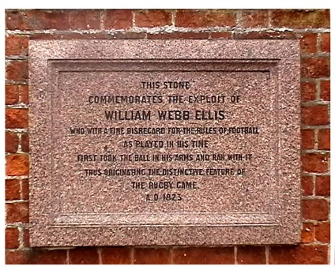
1823 aparece como data fundacional do rugby. Isto baséase na tradición na cal se reflexa que o estudante William Webb Ellis “con fina desobediencia das regras do fútbol tomou a pelota nas súas mans e levouno ata a meta contraria marcando un gol durante un partido de fútbol de carnaval. Nace así o fútbol “estilo Rugby”.
Variantes do fútbol de carnaval eran practicadas nos distintos colexios privados de Inglaterra, e como no caso da Escola de Rugby, no século XIX deuse un proceso de definición das regras do fútbol non distintos colexios. As normas do colexio de Rugby, as cales foron as primeiras en redactarse (1845), tiñan como características o uso das mans e ser unha versión moi física, permitíanse as cambadelas ou os amontoamentos (mauls) fronte as normas doutros colexios onde se limitaba o uso das mans ou o pape da forza física como as escritas

por Eton ou Cambridge. Ao amparo das distintas regulamentacións comezan a xurdir clubs que disputan partidos entre eles.
A chegada do ferrocarril fixo posible a disputa de partidos entre distintas localidades, as cales tiñan distintas normas para o xogo, e aínda que as normas se acordaban no sitio, previamente ao partido pronto se deron conta da necesidade de crear unhas normas comúns.
En 1863 se celebra unha reunión de delegados dos distintos colexios co obxectivo de redactar unha normas común para o xogo dividíndose entre os partidarios de xogar o balón coas mans e permitir o hacking (patear nas tibias para impedir o avance) e os que non. Os primeiros sinalaban que a eliminación das mesmas quitaría toda a afouteza e valentía ao xogo. Finalmente a maioría dos colexios mostraron a súa preferencia por eliminar estas controvertidas regras provocando deste xeito a separación entre o Fútbol e o Rugby. En 1871 fundouse a primeira federación de rugby football integrada por 22 clubs. E en marzo de ese mesmo ano disputouse o primeiro partido internacional en Edimburgo entre os seleccionados de Inglaterra e Escocia.
En 1883 nace o Catro Nacións, precursor do actual Seis Nacións, disputado polas home nations (Inglaterra, Gales, Escocia e Irlanda).
En 1895 prodúcese unha escisión dentro do mundo do rugby, xurdindo así a modalidade de Trece ou League. Estes eran partidarios da profesionalización do deporte fronte o amateurismo defendido pola modalidade de Quince ou Union.
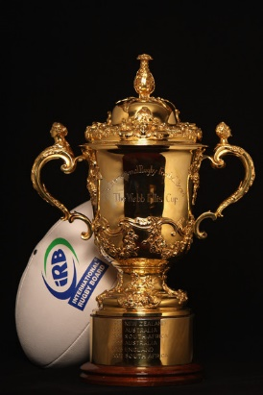
Ao longo do século XX o rugby vaise estendendo por todo o mundo sendo deporte olímpico nas primeiras edicións. Nace a FIRA (Federación Internacional de Rugby Amateur) en 1934 e o torneo Catro Nacións pasa a ser o Cinco e o Seis Nacións coa incorporación de Francia e Italia.
En 1987 dispútase a primeira Copa do Mundo de Rugby na que se entrega o trofeo William Webb Ellis.
Hoxe en día perdeu o seu carácter amateur se ben continua a ter uns ritos e unha idiosincrasia propia herdada daquela época que o fan unha “rara avis” dentro do deporte profesional.

A área de xogo
O campo de Rugby mide 100x70 metros. Os paus ou “H” miden 5,64x3 metros (até o longeiro) e 6 metros de alto como mínimo.
Existen unha serie de liñas continuas e descontinuas trazadas polo campo que delimitan áreas e zonas de saque que foron xurdindo polas necesidades do xogo.
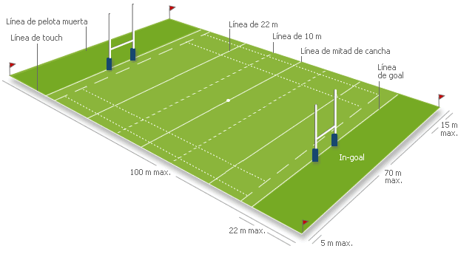
PARA SABER MÁIS

Duración do partido e número de xogadores
Un partido de rugby xóganse en 2 tempos de 40 minutos (o tempo remata cando o balón sae fora ou se comete algunha infracción). Entre as partes hai un descanso de 5 minutos e cambian de campo.
En caso de empate en algunhas competicións pode haber dous tempos extra de 10 minutos con un descanso de 5 minutos. Se persiste os equipos lanzarán drops até que un falle.
Unha convocatoria dun equipo de rugby pode ter un máximo de 23 xogadores dos que xogan 15. Pódense facer 7 trocos máis un extra de primeira liña.

Modalidades
Na actualidade existen distintas modalidades de rugby como son o Quince ou Union, o Trece ou League, o Seven e outras modalidades recreativas como son o Rugby Praia ou o Rugby Touch e o Rugby Cinta. Estas dúas últimas modalidades, o Touch e o Cinta, serán o contido fundamental desta proposta didáctica pola súa limitación no contacto.
PARA SABER MÁIS

Instalacións e entidades deportivas
Pontevedra
Campo Municipal de Fútbol e Rugby de Monteporreiro.
 | Mareantes Rugby Clube
email:
mareantesrugby@gmail.com

 | Facebook: https://www.facebook.com/MareantesRC/?fref=ts
Twitter:
https://twitter.com/mareantes

 | Pontevedra Rugby Club.
 | email: https://pontevedrarugby@yahoo.es
 | Facebook: https://www.facebook.com/PontevedraRugbyClub/?fref=ts
 | Web: http://pontevedrarugby.com/

Vigo
Estadio das Lagoas de Marcosende (CUVI).
 | Vigo Rugby Club.
email:
vigorugby@vigorugby.com

 | Facebook: https://www.facebook.com/VigoRugby/
 | Web: http://www.vigorugby.com

Vilagarcía
Estadio de Fontecarmoa.
 | Os Ingleses Rugby Club.
 | email: ingleses@inglesesrugby.com
 | Facebook: facebook.com/inglesesrugby/
 | Web: http://www.inglesesrugby.com/

Lalín
Estadio Manuel Anxo Cortizo
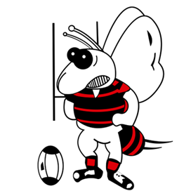 | Clube Rugby Lalín.
 | email: lalinrugby@gmail.com
 | Facebook: https://www.facebook.com/pg/Rugby-Coreti-Lalín
 | Web: http://rugbylalin.com/

Regulamento do rugby cinta
A continuación redactaremos as normas polas que se vai rexer o a nosa proposta educativa de rugby cinta. Estas están baseadas nas leis do xogo redactadas pola World Rugby as cales modificaremos para satisfacer as nosas necesidades. Será necesario que todos os alumnos experimenten e coñezan estas normas de cara á realización da oitava sesión, o encontro deportivo con outros centros.
O obxectivo do xogo:
Trátase dun xogo colectivo de invasión con contacto mínimo que ten como obxectivo levar o balón á meta ou zona de marca do equipo contrario e/ou evitar que o traspasen á nosa.
O cinto:
Considerarase como falta a mala colocación do cinto. Este debe estar ben axustado, por riba da roupa e coas cintas totalmente laterais a altura das cadeiras.
Numero de xogadores:
Os equipos estarán compostos por até 10 xogadores podendo estar simultaneamente no campo un máximo de 5. (Estes números poden variar segundo as necesidades do torneo).
Os equipos poden ser mixtos.
Como se consegue puntuar:
Debemos traspasar a liña de ensaio, liña de marca, sen que nos quitasen ningunha das dúas cintas. O xogador non pode tirar o balón ao chan (avant) ou pousalo (para evitar o risco de se mancar).
O valor un ensaio será de 1 punto, se este é conseguido por un home, ou 3 puntos se é conseguido por unha muller.
A posta en xogo (saques):
Saque tap: Emprégase para iniciar o partido, para reinicialo logo dun ensaio ou logo dun “fora de banda” e trala sinalización dun golpe de castigo. Consiste en pousar o balón, separar as mans del e impulsalo co pe cara diante (avanzando como máximo un metro) para logo recollelo coas mans limpamente.

Rollball: Realízase tras o agarrado dunha ou das dúas cintas do xogador posuidor do balón. Consiste en pousar o balón no lugar onde me quitaron a cinta e co pe facelo rodar cara atrás (non máis dun metro) para que outro compoñente do equipo o “levante” e o poña en xogo.
Durante o xogo:
Non está permitido o contacto durante o xogo. Non se pode agarrar, empurrar ou bloquear ao atacante para quitarlle as cintas nin ao defensor para impedir que mas quite.
Non podo impedir que o defensor agarre a cinta empurrando a súa man no momento do agarrado (hand off).
Non se pode xogar con unha soa cinta ou con ningunha pegadas ao cinto.
Para avanzar co balón podo correr co balón nas mans ou pasalo cara atrás (está prohibido pasar para adiante, avant).
Para evitar o avance do rival teremos que lle sacar algunha das cintas que leva. Despois disto o balón deixase no chan para realizar un rollball no mesmo sitio que me sacaron a cinta.
Despois de sacar unha cinta o equipo defensor débese situar a 5 metros, como mínimo, cara atrás da zona onde se vai realizar o saque. (Esta distancia pode variar segunda as necesidades do partido).
O equipo atacante ten 5 oportunidades para conseguir un ensaio.
O fora de xogo:
No momento do saque, o equipo defensor debe situarse a 5 metros do punto de saque (sobre unha liña imaxinaria). Se algún xogador non está a esta distancia, estaría en fora de xogo. O equipo defensor sería sancionado con 5 metros de penalización (saca o mesmo equipo, pero 5 metros máis adiante) e volve a ter 5 oportunidades para conseguir o ensaio.
Cambio da posesión do balón (sen ser golpe de castigo):
- Cando o balón cae ao chan.
- Despois do quinto “tocado” (logo de que a un equipo lle quiten cinco veces seguidas as cintas).
- Logo dun saque mal realizado.
- Cando o balón sae fora do campo.

- Se un xogador, en posesión do balón, pisa a liña lateral ou sae con el fora do campo.
Infraccións sancionadas con golpe de castigo:
- Pasar o balón cara adiante (avant).
- Que un xogador interveña no xogo sen ter ven posto o cinto ou lle falte algunha das cintas.
- Que un xogador continúe co xogo logo de que lle quitaran unha cinta.
- Non iniciar ou reiniciar o xogo na zona correspondente.
- Estar en situación de fora de xogo.
- Ter máis xogadores no terreo de xogo cos permitidos.
- Non efectuar os trocos pola zona correspondente.
- Interromper a continuidade do xogo de xeito intencionado.
- Xogo desleal e pouco deportivo
- Discutir as decisións do árbitro.

METODOLOXÍA
Os recursos metodolóxicos utilizados nesta unidade didáctica procuran un enfoque competencial na aprendizaxe, que toma como punto de partida os coñecementos previos dos alumnos e alumnas. Unha aprendizaxe eminentemente práctica, contextualizada na súa contorna, dirixida ao fomento do traballo cooperativo e a inclusión do alumnado.
Tal como recolle o Decreto 86/2015, do 25 de xuño, polo que se establece o currículo da educación secundaria obrigatoria na Comunidade Autónoma de Galicia, as propostas didácticas na área de Educación Física deben incorporar a reflexión e a análise dos procesos de ensino e aprendizaxe, co fin de facilitar estratexias de transferencia dos coñecementos a outras situación.
Ademais deberán favorecerse as orientacións metodolóxicas que teñan a súa base na descuberta guiada, a resolución de problemas, o traballo por retos e proxectos, e a cooperación, tendo presente o desenvolvemento da creatividade do alumnado.
Tendo todo isto en conta debemos sinalar que haberá momentos na nosa intervención didáctica que teremos que recorrer a modelos mais reprodutivos como sería a asignación de tarefas. Así en momentos concretos das sesión, sobre todo relacionado con algún aspecto técnico aos que os alumnos non son quen de chegar mediante a experimentación deberemos dar unha instrución directa de aquelo que pretendemos conseguir e como queremos conseguilo posto que a limitación temporal das sesión non van a permitir que os alumnos experimenten o suficiente para acadar a resposta correcta.
Será importante que a educación física teña un carácter práctico e vivencial que respecte os principios de actividade e participación no cal a aprendizaxe non se converta nunha mera adquisición pasiva de coñecementos se non que sinta a necesidade de aprender e investigar.
O descubrimento guiado e a resolución de problemas serán a base da metodoloxía empregada. Así pretendemos propoñer tarefas significativas, as cales requiran dunha implicación cognoscitiva do noso alumnado. A nosa labor como docentes será de guía ou acompañante na cal orientaremos as respostas do nosos alumnado mediante suxestións evitando as imposicións. A reflexión por parte dos nosos alumnos do que está a ocorrer en función da súa toma de decisión será indispensable.

No tocante as estratexias a empregar buscaremos que sexan maioritariamente globais xa que estas permiten aos nosos alumnos vivenciar experiencias máis próximas ás situacións reais. Entre as súas vantaxes tamén contan con que permiten un maior desenvolvemento corporal e unha mellor comprensión e máis motivación intrínseca ao resultaren estas estratexias máis divertidas e menos repetitivas.

ATENCIÓN Á DIVERSIDADE

Atender a diversidade na aula supón ofrecer una proposta educativa de maneira que todos os alumnos poidan acceder ao currículo no mesmo entorno ordinario.
Nunha educación física inclusiva todo o alumnado comparte o mesmo espazo, mantendo as máis altas expectativas de aprendizaxe. Polo tanto as actividades segregadas non son consideradas inclusivas. A inclusión supón sempre compartir co grupo o proceso de aprendizaxe e neste contexto a diversidade cohesiona o grupo e o enriquece.
Non se trata dunha tarefa doada. Será preciso adoptar estratexias faciliten a participación efectiva do alumnado. Propoñer actividades común e realizables para todos ofrecendo:
- Actividades con distinto grado de dificultade na execución.
- Equilibrando o deseño de actividades de gran grupo e pequeno grupo ( sen propoñer actividades individuais para aqueles alumnos que presentan dificultades de aprendizaxe cando o resto do grupo participa colectivamente).
- Deseñando actividades de libre elección onde o alumno elixe o itinerario das tarefas ao longo da sesión en función das súas capacidades.
.

POSIBILIDADES DE INTERDISCIPLINARIEDADE

Podemos relacionar o desenvolvemento da unidade didáctica de rugby con estándares doutras áreas do currículo a través da seguinte proposta de actividades:

Área de linguas estranxeiras (Inglés e/ou Francés)
- Terminoloxía específica, posto que provén do Francés e do Inglés.
- Visionado de vídeos relacionados co xogo.
- Artigos e noticias relacionados cos valores do rugby.

Área de educación plástica visual e audiovisual
- Deseño e creación de escudos ou emblemas que represente ao equipo.
- Creación de carteis para os torneos escolares
- Fotografías

CONCRECIÓN CURRICULAR
OBXECTIVO | CONTIDOS | CRITERIOS DE AVALIACIÓN | ESTANDARES DE APRENDIZAXE | COMPETENCIAS CLAVE
a  b  c  d  e  g  h  ì  l  m  n  ñ  o | B1.3. Atención ao aseo persoal e ao uso adecuado da indumentaria. | B1.1. Recoñece e aplica actividades propias de cada fase da sesión de actividade física, tendo en conta ademais as recomendacións de aseo. | EFB1.1.3. | CSC
a  b  c  d  e  g  h  ì  l  m  n  ñ  o | B1.4. Respecto e aceptación das  regras das actividades, os xogos e os deportes practicados.  B1.6. Aceptación do propio nivel de execución e o das demais persoas, e disposición positiva cara á súa mellora. | B1.2. Recoñecer as posibilidades das actividades físico-deportivas e artístico-expresivas como formas de inclusión social, e a participación doutras persoas independentemente das súas características, colaborando con elas e aceptando as súas achegas. | EFB1.2.1. | CSC
a  b  c  d  e  g  h  ì  l  m  n  ñ  o |  |  | EFB1.2.3. | CSC
a  b  c  d  e  g  h  ì  l  m  n  ñ  o | B1.7. Posibilidades do contorno próximo como lugar de práctica de actividades físico deportivas e recreativas. | B1.3. Recoñecer as posibilidades que ofrecen as actividades físicodeportivas como formas de lecer activo e de utilización responsable do contorno próximo. | EFB1.3.3. | CSC
a  b  c  d  e  g  h  ì  l  m  n  ñ  o | B1.14. Tecnoloxías da información e da comunicación para procurar e seleccionar información relacionada coa actividade física e a saúde. | B1.5. Utilizar as tecnoloxías da información e da comunicación no proceso de aprendizaxe, para procurar, analizar e seleccionar información salientable, elaborando documentos propios, e facendo exposicións e argumentacións destes adecuados á súa idade. | EFB1.5.1. | CD  CCL
a  b  c  d  e  g  h  ì  l  m  n  ñ  o |  |  | EFB1.5.2. | CD  CCL
a  b  c  d  e  g  h  ì  l  m  n  ñ  o | B4.1. Execución de habilidades motrices vinculadas ás accións deportivas, respectando os regulamentos específicos. | B4.1. Resolver situacións motoras individuais sinxelas aplicando os fundamentos técnicos e as habilidades específicas, das actividades físicodeportivas adaptadas propostas. | EFB4.1.1. | CAA  CSIEE
a  b  c  d  e  g  h  ì  l  m  n  ñ  o |  |  | EFB4.1.3. | CAA  CSIEE
a  b  c  d  e  g  h  ì  l  m  n  ñ  o | B4.4. Execución de habilidades motrices técnico-tácticas sinxelas vinculadas aos deportes colectivos, respectando os regulamentos específicos.  B4.5. Práctica de actividades e xogos para a aprendizaxe dos deportes colectivos. | B4.2. Resolver situacións motoras sinxelas de oposición, colaboración ou colaboración-oposición facilitada, utilizando as estratexias máis axeitadas en función dos estímulos relevantes. | EFB4.2.1. | CAA  CSIEE
a  b  c  d  e  g  h  ì  l  m  n  ñ  o |  |  | EFB4.2.2. | CAA  CSIEE
a  b  c  d  e  g  h  ì  l  m  n  ñ  o |  |  | EFB4.2.3. | CAA  CSIEE

Obxectivos didácticos:
- Coñecer as regras do xogo e valorar o respecto polas mesmas como medio de asegurar a igualdade de oportunidades entre os participantes.
- Recoñecer ás orixes deste deporte, a súa idiosincrasia e os valores implícitos na súa práctica.
- Practicar e perfeccionar as habilidades específicas así como os elementos técnico tácticos propios do rugby.
- Utilizar os recursos técnico-tácticos co fin de obter situacións vantaxosas nas distintas propostas de xogo.
- Participar nas actividades propostas respectando aos compañeiros, aos adversarios e máis aos elementos materias.
- Coñecer e practicar esta modalidade deportiva contemplándoa como unha alternativa para o tempo de lecer activo favorecendo o seu desenvolvemento persoal e mellorando a súa saúde e calidade de vida.

Temporalización
Esta unidade didáctica está estruturada en 8 sesión, as 7 primeiras implementaranse nas instalación do centro. A última sesión consistirá na aplicación dos coñecementos adquiridos nun eido propio da modalidade deportiva na que participarán con alumnos e alumnas doutros centros.
Se ben esta unidade didáctica pode ser desenvolvida en calquera momento do curso escolar, nos aconsellamos a súa realización no segundo trimestre. Nese período vai coincidir coa celebración do Torneo das Seis Nacións. Esta competición celébrase entre os meses de febreiro a abril e vai ser o momento no cal o rugby teña unha maior repercusión nos medios de comunicación o cal lle vai a facilitar a súa achega aos nosos alumnos.
BLOQUE | OS XOGOS E AS ACTIVIDADES DEPORTIVAS
U.D. | O RUGBY
SESIÓN | 1ª | 2ª | 3ª | 4ª | 5ª | 6ª | 7ª | 8ª
CONTIDO | Introdución ao xogo. | O pase I | O pase II | Rugby touch | Situacións de xogo reducido | Rugby cinta | Rugby  cinta | Encontro intercentros

SESIÓN 1: COÑECEMOS O RUGBY
Sesión nº: 1 | U.D.: Rugby cinta | Curso: 1º ESO |  | Duración: 50 minutos
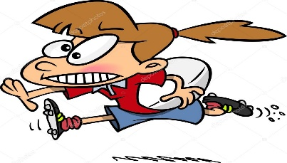  CONTIDOS:  - Coñecemento do rugby 15:  - Historia do rugby.  - Valores implícitos na súa práctica  - Familiarización co balón de rugby. |  |  | Espazos: Pista polideportiva.
 |  |  | Materiais: Balóns de rugby e conos.
 |  |  | Organización: Gran grupo.
FASE DE INFORMACIÓN:
Nesta primeira sesión temos como principal finalidade que os alumnos entren en contacto cun deporte descoñecido pola meirande parte deles como é o rugby, concretamente coa modalidade de 15 ou “Union”. Para iso repartiremos uns apuntamentos entre o alumnado co fin que coñezan este deporte os cales iremos vendo en sucesivas sesión.
Dende o punto de vista práctico buscaremos nesta primeira sesión que os alumnos se familiaricen co balón de rugby. Isto farémolo mediante xogos que eles xa coñecen co fin de “facilitar a súa relación” con este balón.

QUECEMENTO:
1.1.- Quecemento xeral:
1.2.- Pases no cadrado:
Os alumnos sitúanse dentro dun cadrado marcado con conos, 15x15 m., no cal se desprazarán tendo que cambiar constantemente de dirección buscando ocupar todo o espazo.
Introducimos un balón e téñeno que pasar entre eles sen deixar de moverse e sen que caia ao chan. Se vai saíndo ben imos engadindo dous, tres, catro balóns...

PARTE PRINCIPAL:
2.1.- Xogo do reloxo:
Facemos un círculo formado por dez alumnos cunha separación dun metro entre eles e un balón.
Á voz do profesor un alumno levanta o balón do chan, pásallo ao compañeiro que teña ao seu lado dereito e bota a correr ao redor do círculo. Ao tempo que el corre os seus compañeiros van pasando o balón.
O alumno que está a correr ten que chegar ao seu posto antes que o faga o balón.
Variante: Se os alumnos en vez de mirar para dentro do círculo miran para fora o pase será máis parecido ao de rugby (cara atrás).
2.2.- A pita con balón:
Os alumnos distribuídos en media cancha xogarán á “pita”.
Un alumno co balón collido coas dúas mans ten como obxectivo tocar o maior número de compañeiros con este, non se pode lanzar. Os demais alumnos teñen que desprazarse por todo o espazo evitando que os toquen. Xogador tocado pasa a pillar. Se pasado un tempo, un minuto por exemplo, non colle a ninguén, cambiamos ao que pilla.
Podemos poñer un, dous, tres... perseguidores.
2.3.- Xogo dos 10 pases:
Dividimos ao grupo en dous equipos do mesmo número situándoos nun espazo de 20 x 20 m., media cancha de balonmán.
O obxectivo será completar dez pases sen que o balón sexa interceptado polo outro equipo. Durante dous minutos o balón está sempre en posesión do mesmo equipo e contamos as veces que logran o obxectivo. Pasados os dous minutos tócalle ao o outro equipo.
O xogador con balón en principio pode desprazarse libremente con el, pouco a pouco iremos restrinxindo este desprazamento (tres pasos máximo, só pivotar...) os defensores non poden tocar ao xogador con balón.
Se o balón é interceptado polo equipo contrario ou cae ao chan comezamos a contar de cero. Se cae ao chan interceptado polo equipo defensor (avant) se continúa a contar no número que quedamos.
Variantes: Non se pode repetir pase. Ten que tocar o balón todos os membros do equipo. Se o xogador con balón é tocado o contador volve a cero.

VOLTA Á CALMA E REFLEXIÓN:
Rolda de alongamentos.
Era moi difícil de agarrar o balón?, Que tal cando caía ao chan?, Que peculiaridade ten o pase no rugby?

OBSERVACIÓNS:
Para a próxima sesión teñen que visualizar un vídeo sobre a historia do rugby:
https://www.youtube.com/watch?v=svm3vt3sfwc

SESIÓN 2: PASAMOS O BALÓN
Sesión nº: 2 | U.D.: Rugby cinta | Curso: 1º ESO |  | Duración: 50 minutos
CONTIDOS:  - Regras e conceptos básico do rugby.  - O pase. |  |  | Espazos: Pista polideportiva.
  - O terreo de xogo.  - Nº de xogadores.  - Como avanzar. | - A puntuación.  - O fora de xogo.
 |  |  | Materiais: Balóns de rugby e conos.
 |  |  | Organización: Gran grupo e grupos reducidos.
FASE DE INFORMACIÓN:
Na primeira parte da sesión, coa axuda dos apuntamentos, imos explicar conceptos e regras básicas do rugby Union.
Durante a parte principal buscaremos que os alumnos agarren de xeito correcto o balón e que experimenten distintos tipos de pases en función da distancia a cal queiramos enviala.
Por último mediante un xogo trataremos de traballar os contrapés e a visualización dos espazos baleiros.

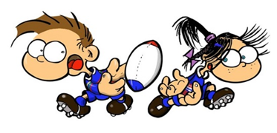
QUECEMENTO:
1.1.- Quecemento xeral
1.2.- Pases no cadrado II:
Os alumnos sitúanse dentro dun cadrado, 15x15 m. no cal se desprazarán tendo que cambiar constantemente de dirección, realizando distintos exercicios xerais que imos propoñendo, buscando ocupar todo o espazo.
Ao mesmo tempo que se moven teñen que pasar os balóns sen que caian ao chan.
Á voz do profesor aqueles que teñan o balón nas mans nese momento teñen que cruzar una liña lateral do cadrado sen ser tocado por ningún compañeiro.

PARTE PRINCIPAL:
2.1.- Grupos de catro con dous balón:
2.1.1.- Un de fronte e os demais en semicírculo diante del. Pasámoslle o balón ao xogador que está enfronte e teno que devolver a quen non teña balón. Ao principio moi despaciño, a medida que imos dominando o exercicio aumentamos a velocidade.
2.1.2.- Igual pero non lle podo devolver o balón a quen mo pasase.
2.1.3.- Agora no lugar de colocarse en semicírculo colócanse dous aos costado e un na fronte.
2.1.4.- Igual co anterior pero agora colocamos aos dos costados un pouco cara atrás e poñemos dous conos , un para pasar en largo e outro para pasar en curto.
2.2.- Rondos:
2.2.1.- 10 xogadores fan un rondo e imos pasando o balón no sentido que mande o profesor. Imos metendo máis balóns.
2.2.2.- Igual que o primeiro exercicio pero agora metemos un (dous, tres...) xogadores no centro. O obxectivo destes é cortar o pase (podemos penalizar facer “avant”). Se lle cortan o pase o que pasou pasa ao centro.
2.2.3.- Igual ao anterior pero agora “perdemos” se nos cortan o pase ou se nos tocan co balón nas mans.
2.2.4.- Igual ao exercicio anterior pero os que están formando o rondo pódense desprazar con e sen balón.

2.3.- Xogo do rouba peras:
Dividimos a clase en dous grupos e colocamos 5-10 balón dentro de cada área de balonmán.
O obxectivo é coller todos os balón que hai dentro da area contraria e traelos para a nosa, evitando co contrario colla os nosos.
Se me tocan sen balón en campo contrario teño que voltar ao meu.
Se me tocan con balón en campo contrario teño que deixalo no chan, para que volvan a metelo na área, e quedarme quieto non sitio até que me libren.
En campo propio e dentro da área non me poden tocar.

VOLTA Á CALMA E REFLEXIÓN:
Rolda de alongamentos.
Cales foron as dificultades que se atoparon durante a sesión?

OBSERVACIÓNS:
Explicamos que teñen que facer equipos de 5 xogadores e como se está a disputar o “Seis Nacións” cada equipo ten que escoller unha destas nacións e vestir coa camiseta do mesmo color. Deberán buscar cal é o nome afectivo, o símbolo e a razón de porque adoitaron os mesmo para explicarllo ao resto da clase en próximas sesións.

SESIÓN 3: A VOLTAS CO BALÓN
Sesión nº: 3 | U.D.: Rugby cinta | Curso: 1º ESO |  | Duración: 50 minutos
  CONTIDOS:  - Posicións básicas dos xogadores no terreo de xogo.  - Formacións móbiles e estáticas.  - Aprender a correr e a pasar o balón a dúas mans. |  |  | Espazos: Pista polideportiva.
 |  |  | Materiais: Balóns de rugby e conos.
 |  |  | Organización: Gran grupo e grupos reducidos.
FASE DE INFORMACIÓN:
No inicio da sesión, coa axuda dos apuntamentos, falaremos das posicións e as características dos xogadores de “Rugby 15” e máis das formacións móbiles (rucks e mauls) e as estáticas (melé e touche) co fín que podan comprender que é o que sucede nun partido de rugby e podan visualizalo.
Na parte principal buscaremos traballar distintas habilidades de pase en desprazamento e axustar o noso desprazamento ao “sentido do xogo” facendo ficapé en evitar o “avant”.

QUECEMENTO:
1.1.- Quecemento xeral
1.2.- Pita con balón en grupo:
Os alumnos distribuídos en media cancha xogarán á “pita”.
Dous alumnos comezarán perseguindo. Teñen un balón só para os dous. Cando toquen a alguén co balón, sen lanzalo, este pasará a pillar uníndose aos anteriores. Ao principio non hai límite de pasos para o xogador con balón. Cando consideremos, porque xa son catro ou cinco, porque o máis rápido corre co balón e “xoga el só”..., podemos limitar o número de pasos co balón nas mans a cinco, catro... só pivotar.
Podemos dividir a clase en dous grupos. Primeiro, durante un minuto por exemplo, persegue un equipo e o outro ten que escapar. Contamos o número de tocados deste equipo e logo o grupo que escapaba será o encargado de perseguir.

PARTE PRINCIPAL:
2.1.- Desprazamento con balón:
2.1.1.- Dúas liñas de 5 xogadores enfrontadas e separadas uns 7 metros. Cada un dos cinco xogadores nunha das liñas ten un balón na man. Trotamos levando o balón en dúas mans e pasamos ao de enfronte (insistimos no agarre do balón, nos cóbados pegados aos costados e no pase de abaixo arriba.).
2.1.2.- Igual pero agora pouso o balón no chan e o de fronte levanta o balón. (Adaptación ao balón)
2.1.3.- Igual pero agora tiro o balón ao aire e o que espera recólleo en salto. (Adaptación ao balón)
2.1.4.- Igual pero paso o balón cando estamos un paso por detrás do receptor (podemos poñer un cono como referencia).
2.1.5.- Igual co anterior pero agora o que esperaba sae un pouco antes de que chegue o do balón e recibe o balón en movemento (primeiro pasamos cara a dereita e logo cara a esquerda).
2.1.6.- Igual pero agora decidimos nos se pasamos cara a dereita ou cara a esquerda (buscamos traballar a “evasión” buscando un “contrapé”.
2.2.- Exercicios de pase:
2.2.1.- Mesma disposición que nos exercicios anteriores pero agora facemos “liñas” (podemos colocar os conos de xeito graduado). Saímos os 5 xuntos, o balón nunha “punta” e paso cara a dereita. Cando o balón chega ao último paso ao de enfronte e sae a fila que había enfrontada á primeira e así sucesivamente. Primeiro facémolo camiñando. (o balón é un acelerador). Imos metendo velocidade pouco a pouco. Igual pasando cara a esquerda.
2.2.2.- Igual pero agora saen as dúas filas enfrontadas ao mesmo tempo (Cruzámonos no medio. Aumenta a dificultade perceptiva).
2.2.3.- Igual co primeiro exercicio pero agora tratamos que o balón “veña e volva” (moi importante agora o de pasar e frear (balón é un acelerador e ao soltalo freo).

VOLTA Á CALMA E REFLEXIÓN:
Rolda de alongamentos.
A importancia de xogar por detrás do balón e poñer en xogo aos meus compañeiros.

OBSERVACIÓNS:
Visualizar para a seguinte sesión un vídeo resume sobre as regras do rugby:
https://www.youtube.com/watch?v=K4aBz3FCjQo

SESIÓN 4: EXPERIMENTAMOS O RUGBY TOUCH
Sesión nº: 4 | U.D.: Rugby cinta | Curso: 1º ESO |  | Duración: 50 minutos
CONTIDOS:  - As modalidades de rugby.  - Os saques en rugby touch: “rollball” e o saque “tap”.  - A defensa do “rollball”.  - Práctica do rugby touch. |  |  | Espazos: Pista polideportiva.
 |  |  | Materiais: Balóns de rugby e conos.
 |  |  | Organización: Gran grupo e grupos reducidos.
FASE DE INFORMACIÓN:
Nesta sesión presentaremos algunhas modalidades de rugby e falaremos sobre certas curiosidades e ritos que rodean a práctica do rugby. Aproveitando isto, un representante de cada equipo, expoñerá cal é o seu equipo o seu símbolo, o nome afectivo e o por que.
Explicaremos os tipos de saque en rugby touch:
Saque tap: Para iniciar o xogo ao principio dun partido, logo de recuperar o balón por unha sanción ou por superar o número de intentos (cinco) realízase un saque tap. O alumno que vai sacar coloca o balón no chan no punto correspondente, centro do campo para iniciar o partido ou despois de ensaio ou no punto que se cometera a infracción, separa as dúas mans e da un pequeno toque co pe, sen que a pelota avance máis de un metro. Recolle o balón coas mans e inicia o xogo.
Rollball: Tras un tocado, o xogador con balón debe orientarse cara a liña de marca, colocar o balón no chan entre as súas pernas no punto onde foi tocado e logo rodar a pelota cara atrás con un dos seus pes. O balón non pode rodar máis de un metro. O xogador, atacante, máis próximo en función da situación de xogo recolle o balón.
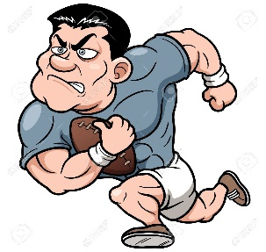
QUECEMENTO:
1.1.- Quecemento xeral
1.2.- Xogo do balón torre:
Dividimos a clase en dous equipos.
O obxectivo do xogo é levar o balón até detrás da liña de marca onde haberá un compañeiro para recibir o balón.
Se o balón cae ao chan ou é interceptado este será para o equipo contrario. Como variante podemos dispoñer co xogador con balón pode dar un máximo de 3 pasos.
Variantes: se tocan a alguén con balón en campo contrario perde a posesión. Hai que dar 5-10 pases antes de facer chegar co balón detrás da marca...
PARTE PRINCIPAL:
2.1.- Exercicios de execución do “rollball”:
2.1.1.- Colocamos dúas ringleiras separadas uns 5 metros entre elas. Diante de cada ringleira colocamos un cono a uns cinco metros. Só haberá un balón para as dúas ringleiras.
O exercicio comeza cando un alumno dunha das ringleiras avanza co balón nas dúas mans. Ao chegar ao cono que ten en fronte realiza o “rollball”, o segundo alumno da ringleira “levanta” o balón e llo pasa ao primeiro alumno da outra ringleira o cal fará o mesmo que se fixo na ringleira anterior devolvéndolle o balón a esta.
2.1.2.- En grupos de tres, en ringleira, con un balón, ímonos desprazando por toda a cancha.
O alumnos que vai diante de todo leva o balón nas mans e cando el decide realizar un “rollball”. Unha vez feito, corre uns cinco metros e se dispón a defender. O segundo alumnos recolle o balón e fai un 1x1 contra o primeiro. Se é tocado ou consegue superar ao defensor fai un “rollball” e corre uns cinco metros para iniciar a seguinte defensa. O alumno que ía de terceiro recolle o balón e fai 1x1 mentres que o que ía de primeiro ocupa o lugar do terceiro para continuar coa sucesión.
2.2.- Partidos de rugby touch: A medida que se dean as situacións imos introducindo aspectos regulamentarios (balón ao chan, avant...)
2.2.1.- Cos equipos que teñen feitos de cinco xogadores xogamos ao rugby touch camiñando en media cancha de balonmán (20x20 m.). O equipo atacante ten cinco oportunidades para poder ensaiar (non é necesario pousar o balón, basta con superar a liña de fondo). Despois de cada tocado (tocar ao alumno con balón cunha man en calquera parte do corpo) o xogador con balón ten que efectuar un “rollball”. Se se completan os cinco tocados ou hai algunha infracción o equipo que estaba en defensa reinicia o xogo cun saque “tap”.
2.2.2.- Mesmo exercicio anterior pero agora xa vale correr, non só camiñar.

VOLTA Á CALMA E REFLEXIÓN:
Rolda de alongamentos.
Que dificultades atoparon durante o xogo?, Que poderiamos facer para solucionalas?

OBSERVACIÓNS:
Para o próximo día deben ver a primeira parte dun dos partidos disputados este ano no Seis Nacións e consultar as dúbidas que lle aparezan na próxima clase.Podemos marcar un partido común para facilitar a posterior aclaración de dúbidas. Por exemplo:
https://www.youtube.com/watch?v=w3Ec0lCCkF8 (Francia Vs Gales 2017).

SESIÓN 5: MELLORAMOS AS NOSAS HABILIDADES
Sesión nº: 5 | U.D.: Rugby cinta | Curso: 1º ESO |  | Duración: 50 minutos
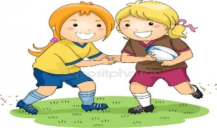  CONTIDOS:  - A fixación do opoñente.  - O emprego de iscos (señuelos).  - A percepción dos espazos libres. |  |  | Espazos: Pista polideportiva.
 |  |  | Materiais: Balóns de rugby e conos.
 |  |  | Organización: Grupos reducidos.
FASE DE INFORMACIÓN:
Nesta sesión buscaremos que os alumnos sexan quen de percibir os espazos libres. Para iso servirémonos das distintas posibilidades que nos da o pase e máis da acción de fixar ao noso defensor.
Os exercicios propostos van incrementando a súa dificultade. Non é preciso realizalos todos, xa que temos un tempo reducido. Trátase de distintas alternativas para que os nosos alumnos se sintan motivados en función das súas habilidades.

QUECEMENTO:
1.1.- Quecemento xeral
1.2.- Xogo das catro esquinas:
Facemos dous equipos (5vs5). Nas 4 esquinas do terreo de xogo (20x20), colocamos un cadrado, 2x2 m. formado por 4 conos.
O obxectivo do xogo é conseguir que alguén do meu equipo reciba o balón dentro do cadrado. Podemos correr co balón todo o que queiramos pero non podemos entrar no cadrado, só mediante pase.
Se o balón é interceptado ou cae ao chan (sen ser tocado por ningún rival) ou algún xogador con balón é tocado, posesión para o equipo contrario. Estas normas pódense aplicar progresivamente segundo como vexamos que avanza o xogo.

PARTE PRINCIPAL:
2.1.- Exercicios de pase:
2.1.1.- Facemos liñas de 5 alumnos colocadas unhas detrás das outras. Enfronte de cada un destes 5 xogadores, a uns 10 m., colocamos un cono. Os alumnos dunha mesma liña saen con un balón pasándoo dende unha punta á outra. Ao chegar aos conos xiran ao redor deles para volver en sentido contrario. Ao chegar ao inicio pasan o balón a seguinte liña que fai o mesmo.
2.1.2.- Igual co anterior pero facemos un salto por diante no penúltimo postos (pasamos o balón sen que o xogador que temos ao lado o toque, “saltámolo”).
2.1.3.- Igual facendo un salto por detrás (o xogador que teño ao lado “pasa de largo” eu paso o balón por trás das súas costas.
2.1.4.- Igual co anterior pero o penúltimo fai redobre (o xogador que ten o balón pásallo ao xogador que ten ao lado. Ao tempo que pasa xa vai correndo por detrás do receptor para situarse no outro lado e poder recibir novamente o balón.), corre por detrás del para poñerse ao último .
2.1.5.- Igual que o exercicio anterior pero o penúltimo fai unha cruz co último ( o xogador con balón corre lixeiramente en diagonal cara o seu compañeiro, este responde correndo tamén en diagonal cara o xogador con balón. Cando se cruzan o xogador con balón pásallo ao seu compañeiro ocupando cada un a posición que tiña anteriormente o outro ).
2.2.- Situacións de xogo reducido:
2.2.1.- Situacións de 1x1: Colocamos tres conos en forma de triángulo rectángulo, cunha separación duns 10 metros. Do cono do medio sae un atacante (co balón na man) e un defensor, cada un corre cara un dos outros dous conos. Cando pasan por detrás do cono entran no terreo de xogo e xogan un 1x1. O obxectivo do atacante e superar a liña imaxinaria formada a partires do cono do defensor e o do defensor e tocar ao atacante antes de que isto suceda.
2.2.2.- Situación 2x1 (3x1): Facemos dúas ringleiras igual que no exercicio de 1x1. Unha de atacantes e outra de defensores, entre as ringleiras un alumno con balón. Saen 2 (3) atacantes e un defensor. No lado dos atacantes hai un primeiro cono que pasa por detrás o receptor do balón e separado 2-3 metros outro para o/os apoios. A partires desta situación resolven o 2(3)x1.
2.2.3.- Situacións de 2x1+1: Mesma situación que no exercicio anterior. Saen dous atacantes, cada un polo seu cono como antes. Ao mesmo tempo saen dous defensores que entraran tamén no campo cada un por un cono separado o un do outro uns 5 metros. Os dous atacantes “xóganse” un 2 contra 1 contra o primeiro defensor e logo de novo 2 contra 1 contra o segundo defensor. O defensores só poden defender en “ futbolín”, e dicir, en todo o ancho do campo (10 metros) de cono a cono.
2.3.- Partidos de rugby touch: Equipos de cinco xogadores xogamos ao rugby touch en media cancha de balonmán (20x20 m.). Para “frear” o ataque os defensores deberán tocar ao portador do ataque por baixo da cintura.

VOLTA Á CALMA E REFLEXIÓN:
Roda de alongamentos.
Consultamos as dúbidas técnicas e regulamentarias xurdidas do visionado do partido proposto na sesión anterior.

OBSERVACIÓNS:
Para o próximo día deben ver a segunda parte do partido que estaban a ver para comprobar que entenden o que está a pasar.

SESIÓN 6: INTRODUCÍMONOS NO RUGBY CINTA
Sesión nº: 6 | U.D.: Rugby cinta | Curso: 1º ESO |  | Duración: 50 minutos
CONTIDOS:  - Normas do rugby cinta.  - Aplicación dos aspectos técnico-tácticos a situacións de xogo real. |  |  | Espazos: Pista polideportiva.
 |  |  | Materiais: Balóns de rugby, cintas de rugby flag ou un par de panos longos por alumno e conos.
 |  |  | Organización: Grupos reducidos.
FASE DE INFORMACIÓN:
Nesta sesión imos a practicar o rugby cinta. A colocación do cinto será fundamental. Unha mala colocación do mesmo será considerado como falta (mirar as normas). Tamén debemos lembrar que non está permitido impedir que o defensor agarre a cinta empurrando a súa man no momento que vaia a agarrar a cinta (hand-off).

QUECEMENTO:
1.1.- Quecemento xeral

1.2.- Xogo do crocodilo:
Todos os alumnos coas cintas colocadas sitúanse no fondo da pista a excepción de un que está na liña media.
Á voz do profesor deberán tratar de chegar ao outro lado sen que o compañeiro que se atopa no medio lle quite ningunha cinta. Este pódese desprazar horizontalmente nunha franxa duns cinco metros de ancha.
Se algún xogador perde unha cinta sumarase ao do medio a “pillar”.

1.3.- O rouba rabos:
Todos os alumnos coas cintas na súa cintura atópanse correndo por un espazo de 20x20 m.
O obxectivo do xogo é tratar de collerlle as cintas aos compañeiros sen que eles mas collas a min. Cada cinta que colla terei que poñela na miña cintura. Só podo coller unha cinta de cada vez.
Pasados uns dous - tres minutos miramos quen ten máis cintas e se alguén ficou sen ningunha.

PARTE PRINCIPAL:
2.1.- Partidos de rugby cinta:

2.1.1.- Equipos de 5vs5 xogamos rugby cinta coas mesmas normas que xogabamos a rugby touch coa variante de que cando me quitan unha cinta, no lugar de facer un “rollball” teño 3 segundos para pasar o balón. Se non o consigo sería un tocado e, agora si, faría un “rollball”. (Esta variante da unha maior continuidade ao xogo favorecendo ao ataque sobre a defensa).

2.2.2.- Partido emparellados: Xogamos rugby cinta con todas as normas, pero antes de comezar os partidos emparellámonos con alguén do outro equipo de condicións similares. Durante o xogo só a miña parella me pode quitar a cinta e eu a el. Isto vai a obrigar a que teñamos que reorganizarnos ofensiva e defensivamente, sobre todo.

2.2.3.- Partidos de rugby cinta.

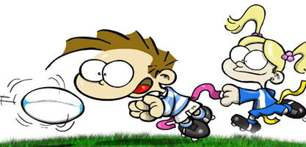
VOLTA Á CALMA E REFLEXIÓN:
Rolda de alongamentos.

Comparamos o rugby cinta co rugby touch.

OBSERVACIÓNS:
Para o próximo día deben buscar e ver un vídeo onde apareza un “Haka” dos All Blacks (Nova Zelandia).

SESIÓN 7: XOGAMOS AO RUGBY CINTA
Sesión nº: 7 | U.D.: Rugby cinta | Curso: 1º ESO |  | Duración: 50 minutos
CONTIDOS:  - Aplicación dos aspectos técnico-tácticos e regulamentarios a situacións de xogo real. |  |  | Espazos: Pista polideportiva.
 |  |  | Materiais: Balóns de rugby, cintas de rugby flag ou un par de panos longos por alumno e conos.
 |  |  | Organización: Grupos reducidos.
FASE DE INFORMACIÓN:
Durante esta sesión os alumnos porán en práctica de xogo real todo o visto ao longo da unidade didáctica para o cal xogaran partidos dunha duración aproximada aos cinco minutos.

QUECEMENTO:
1.1.- Quecemento xera
l
1.2.- Exercicios de pase:

1.2.1.- Poñemos unha liña de cinco alumnos separados uns cinco metros entre eles. A uns vinte metros de distancia colocamos cinco conos, un fronte a cada alumno. Os alumnos deberán pasar o balón dunha “punta” a outra, pasar todos por detrás dos conos e volver facendo o mesmo no sentido contrario. Ao chegar ao inicio pásanlle o balón a outro grupo de cinco que está a esperar que farán o mesmo cos anteriores. Repetimos isto tres, catro veces.

1.2.2.- Mesma disposición que o exercicio anterior pero en esa distancia, antes de chegar aos conos, temos que ser quen de que o balón “vaia e volva”, é dicir que o balón saia dun extremo e regrese a ese mesmo extremo.

PARTE PRINCIPAL:
2.1.- Partidos: Facemos partidos de rugby cinta cos equipos de cinco alumnos que temos dende o inicio da unidade didáctica. Os alumnos participarán tanto no rol de xogador coma de árbitro.

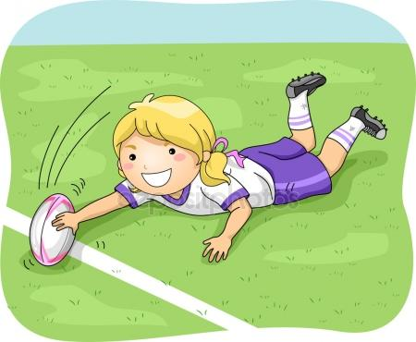
VOLTA Á CALMA E REFLEXIÓN:
Rolda de alongamentos.

Que lle pareceu esta unidade didáctica sobre rugby?
Que foi o que máis e o que menos lle gustou?
Que cousas lle sorprenderon que descoñecían?

OBSERVACIÓNS:
Informaremos aos alumnos que imos a asístir a unha xornada de Rugby cinta onde participaremos con outros centros e no cal veremos unhas habilidades relacionadas co rugby 15 ou Union que estudamos como son a placaxe, a percusión, a melé e o saque de touche.

SESIÓN 8: XORNADA DE RUGBY CINTA
Sesión nº: 8 | U.D.: Rugby cinta | Curso: 1º ESO |  | Duración: 180 minutos
CONTIDOS:  - Partidos de rugby cinta.  - Habilidades específicas de rugby 15. |  |  | Espazos: Pista polideportiva.
 |  |  | Materiais: Balóns de rugby, cintas de rugby flag, conos, sacos e escudos de percusión.
 |  |  | Organización: Grupos reducidos.
FASE DE INFORMACIÓN:
Como actividade final desta unidade didáctica, participaremos na xornada de promoción do rugby promovida pola Secretaría Xeral para o Deporte da Xunta de Galicia. Trátase dunha competición por equipos nas que estes se enfrontaran en partidos de rugby cinta cunha duración de 5 minutos aproximadamente

QUECEMENTO:
Cada equipo pola súa conta, e atendendo ás indicación que lle deu o seu profesor nas distintas sesións, preparan a súa entrada en calor previa aos partido e as actividades propostas.

PARTE PRINCIPAL:
Disputaranse partidos que enfrontarán a 5 contra 5. Cada equipo deberá ser mixto e estar formado por entre 7 e 10 xogadores/as.

Durante o xogo, rexido baixo as normas de rugby cinta, será obrigatorio que como mínimo haxa unha xogadora no terreo de xogo.

O torneo disputarase en primeiro lugar nunha fase de grupos. Por cada partido gañado obteranse 3 puntos e polo empate 1.

Finalizada a fase de grupos, os mellor clasificados pasaran a fase de eliminatorias. En caso de empate pasará o que acadara máis vitorias, se o empate persiste primará o número de ensaios, logo a diferencia entre ensaios marcados e recibidos e por ultimo, de persistiren no empate, sortearémolo a cara ou cruz.

Durante a celebración do torneo, e coa intención de que os participantes coñezan e experimenten situación de rugby quince, faranse estacións de habilidades específicas onde practicaran situación de:

- Saque de touch. | - Placaxe.
- Situacións de melé. | - Percusión.

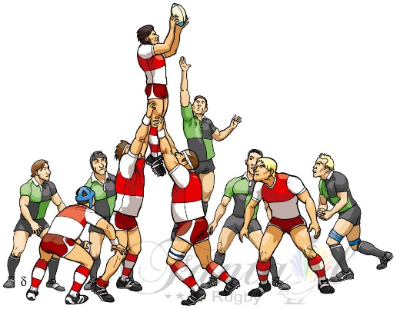 | 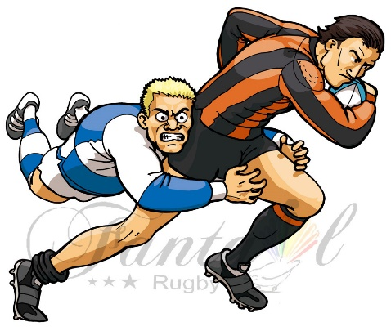 | 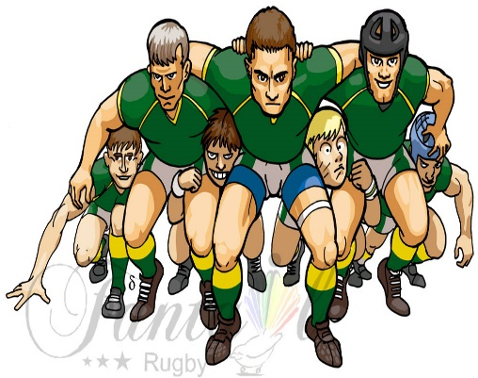

VOLTA Á CALMA E REFLEXIÓN:
Finalizado o torneo haberá un equipo gañador e procederemos, se fose posible, a realización dun Terceiro Tempo.

OBSERVACIÓNS:

AVALIACIÓN
Valoración dos estándares da unidade didáctica

IDENT.  ESTÁNDAR | ESTÁNDARES DE APRENDIZAXE | INDICADORES DE LOGRO | INSTRUMENTO DE AVALIACIÓN | % PESO AVALIACIÓN
EFB1.1.3. | Respecta os hábitos de aseo persoal en relación á saúde e a actividade física. | Cambia a camiseta logo da práctica deportiva | LISTA DE CONTROL | 10
EFB1.2.1. | Amosa tolerancia e deportividade tanto no papel de participante como no de espectador/a. | Amosa tolerancia e deportividade tanto no papel de participante como no de espectador/a. | REXISTRO ANECDOTARIO | 10
EFB1.2.3. | Respecta as demais persoas dentro do labor de equipo, con independencia do seu nivel de destreza. | Respecta as demais persoas dentro do labor de equipo, con independencia do seu nivel de destreza. | REXISTRO ANECDOTARIO | 5
EFB4.1.3. | Mellora o seu nivel na execución e aplicación das accións técnicas respecto ao seu nivel de partida, amosando actitudes de esforzo e superación, adecuado á súa idade. | Mellora o seu nivel de execución respecto ao seu nivel de partida | REXISTRO ANECDOTARIO | 5
EFB1.3.3. | Analiza criticamente as actitudes e os estilos de vida relacionados co tratamento do corpo, as actividades de lecer, a actividade física e o deporte no contexto social actual. | Recoñece os valores implícitos na práctica do rugby | PORFOLIO | 5
EFB1.5.1. | Utiliza as tecnoloxías da información e da comunicación para elaborar documentos dixitais propios adecuados á súa idade (texto, presentación, imaxe, vídeo, son, etc.), como resultado do proceso de procura, análise e selección de información salientable. | Prepara traballos relacionados co rugby | PORFOLIO | 10
EFB1.5.2. | Expón e defende traballos sinxelos sobre temas vixentes no contexto social, relacionados coa actividade física ou a corporalidade, utilizando recursos tecnolóxicos. | Explica as características da selección do Seis nacións que lle tocou. | PORFOLIO | 10
EFB4.1.1. | Aplica os aspectos básicos das técnicas e das habilidades específicas adaptadas máis sinxelas, respectando as regras e as normas establecidas. | Pasa de xeito correcto e avanza co balón. | PROBAS DE EXECUCIÓN MOTRIZ  LISTAS DE CONTROL | 45
EFB4.2.1. | Adapta os fundamentos técnicos e tácticos básicos para obter vantaxe na práctica das actividades físico-deportivas de oposición ou de colaboración-oposición facilitadas, respectando o regulamento. | Pon en práctica distintos “iscos” visto na aula (saltos, cruces...) | PROBAS DE EXECUCIÓN MOTRIZ  LISTAS DE CONTROL | 45
EFB4.2.2. | Pon en práctica aspectos de organización de ataque e de defensa nas actividades físico-deportivas de oposición ou de colaboración-oposición facilitadas. | Mantén a liña defensiva e colócase en profundidade en ataque. | PROBAS DE EXECUCIÓN MOTRIZ  LISTAS DE CONTROL | 45
EFB4.2.3. | Discrimina os estímulos que cómpre ter en conta na toma de decisións nas situacións facilitadas de colaboración, oposición e colaboración-oposición, para obter vantaxe ou cumprir o obxectivo da acción. | identifica os espazos que atacar e as zonas de superioridade. | PROBAS DE EXECUCIÓN MOTRIZ  LISTAS DE CONTROL | 45

Descrición dos instrumentos de avaliación

Lista de control de hábitos hixiénicos: Mediante esta listaxe levaremos un control sobre os hábitos hixiénicos dos nosos alumnos. Despois de cada sesión, ao saír do vestiario, os nosos alumnos deberán mostrar que mudaron a camiseta coa cal fixeron a práctica deportiva.

Rexistro anecdotario: Nesta ferramenta tomaremos rexistro de calquera falta de tolerancia ou respecto polas persoas, as normas ou os materiais e as instalacións. Calquera cousa que consideremos relevante sobre as capacidades e as habilidades dos nosos alumnos así como sobre a súa evolución, Tamén as actitudes de esforzo e o traballo diario dos nosos alumnos.

Portfolio: Con esta ferramenta recompilaremos os distintos traballos que lle mandamos realizar aos nosos alumnos (Visionado de documentais, partidos, busca de información sobre o Seis nacións...).

Probas de execución motriz: Mediante unha lista de control tomaremos anotacións sobre as accións e as intencións que nos interesa observar nas probas de execución propostas (exercicios de pase e partidos de rugby touch e cinta).
ALUMNO | EXERCICIO DE PASE |  |  | ATAQUE |  |  |  |  | DEFENSA |  | RESPETA AS NORMAS | ARBITRAXE | NOTA
ALUMNO | PASE CORRECTO | ACELERA CO BALÓN | RECOLÓCASE | AVANZA | BUSCA INTERVALO | PASA | APOIA | BUSCA O BALÓN | RETROCEDE TRAS O TOCADO | MANTÉN A LIÑA | RESPETA AS NORMAS | ARBITRAXE | NOTA
ALUMNO | 1 PTO. | 1 PTO. | 1 PTO. | 0.75 PTOS. | 0.75 PTOS. | 0.75 PTOS. | 0.75 PTOS. | 0.75 PTOS. | 0.75 PTOS | 0.75 PTOS | 1.5 PTO | 0.5 PTO
1.-
2.-
3.-
4.-
5.-
6.-
7.-
8.-
9.-
10.-

